玉财非税〔2017〕12号

玉溪市财政局 玉溪市发展和改革委员会
转发云南省财政厅 云南省发展和改革委员会关于取消免征一批云南省地方设立的
行政事业性收费的通知

市直各部、委、办、局，市中级人民法院，市人民检察院，市委党校，各县（区）财政局、发展和改革局：
现将《云南省财政厅 云南省发展和改革委员会关于取消免征一批云南省地方设立的行政事业性收费的通知》（云财非税〔2017〕16号）转发你们，请认真遵照执行。
各有关单位要及时将文件转发下属单位，严格执行好省级确定取消和免征的相关行政事业性收费政策，并按玉财非税〔2017〕7号文的要求，按月向市非税收入管理局报送《2017年行政事业性收费降费减负政策执行情况统计表》，及时反映政策执行情况及效果。

附件：云南省财政厅 云南省发展和改革委员会关于取消免
征一批云南省地方设立的行政事业性收费的通知

玉溪市财政局 玉溪市发展和改革委员会
2017年5月31日

附件
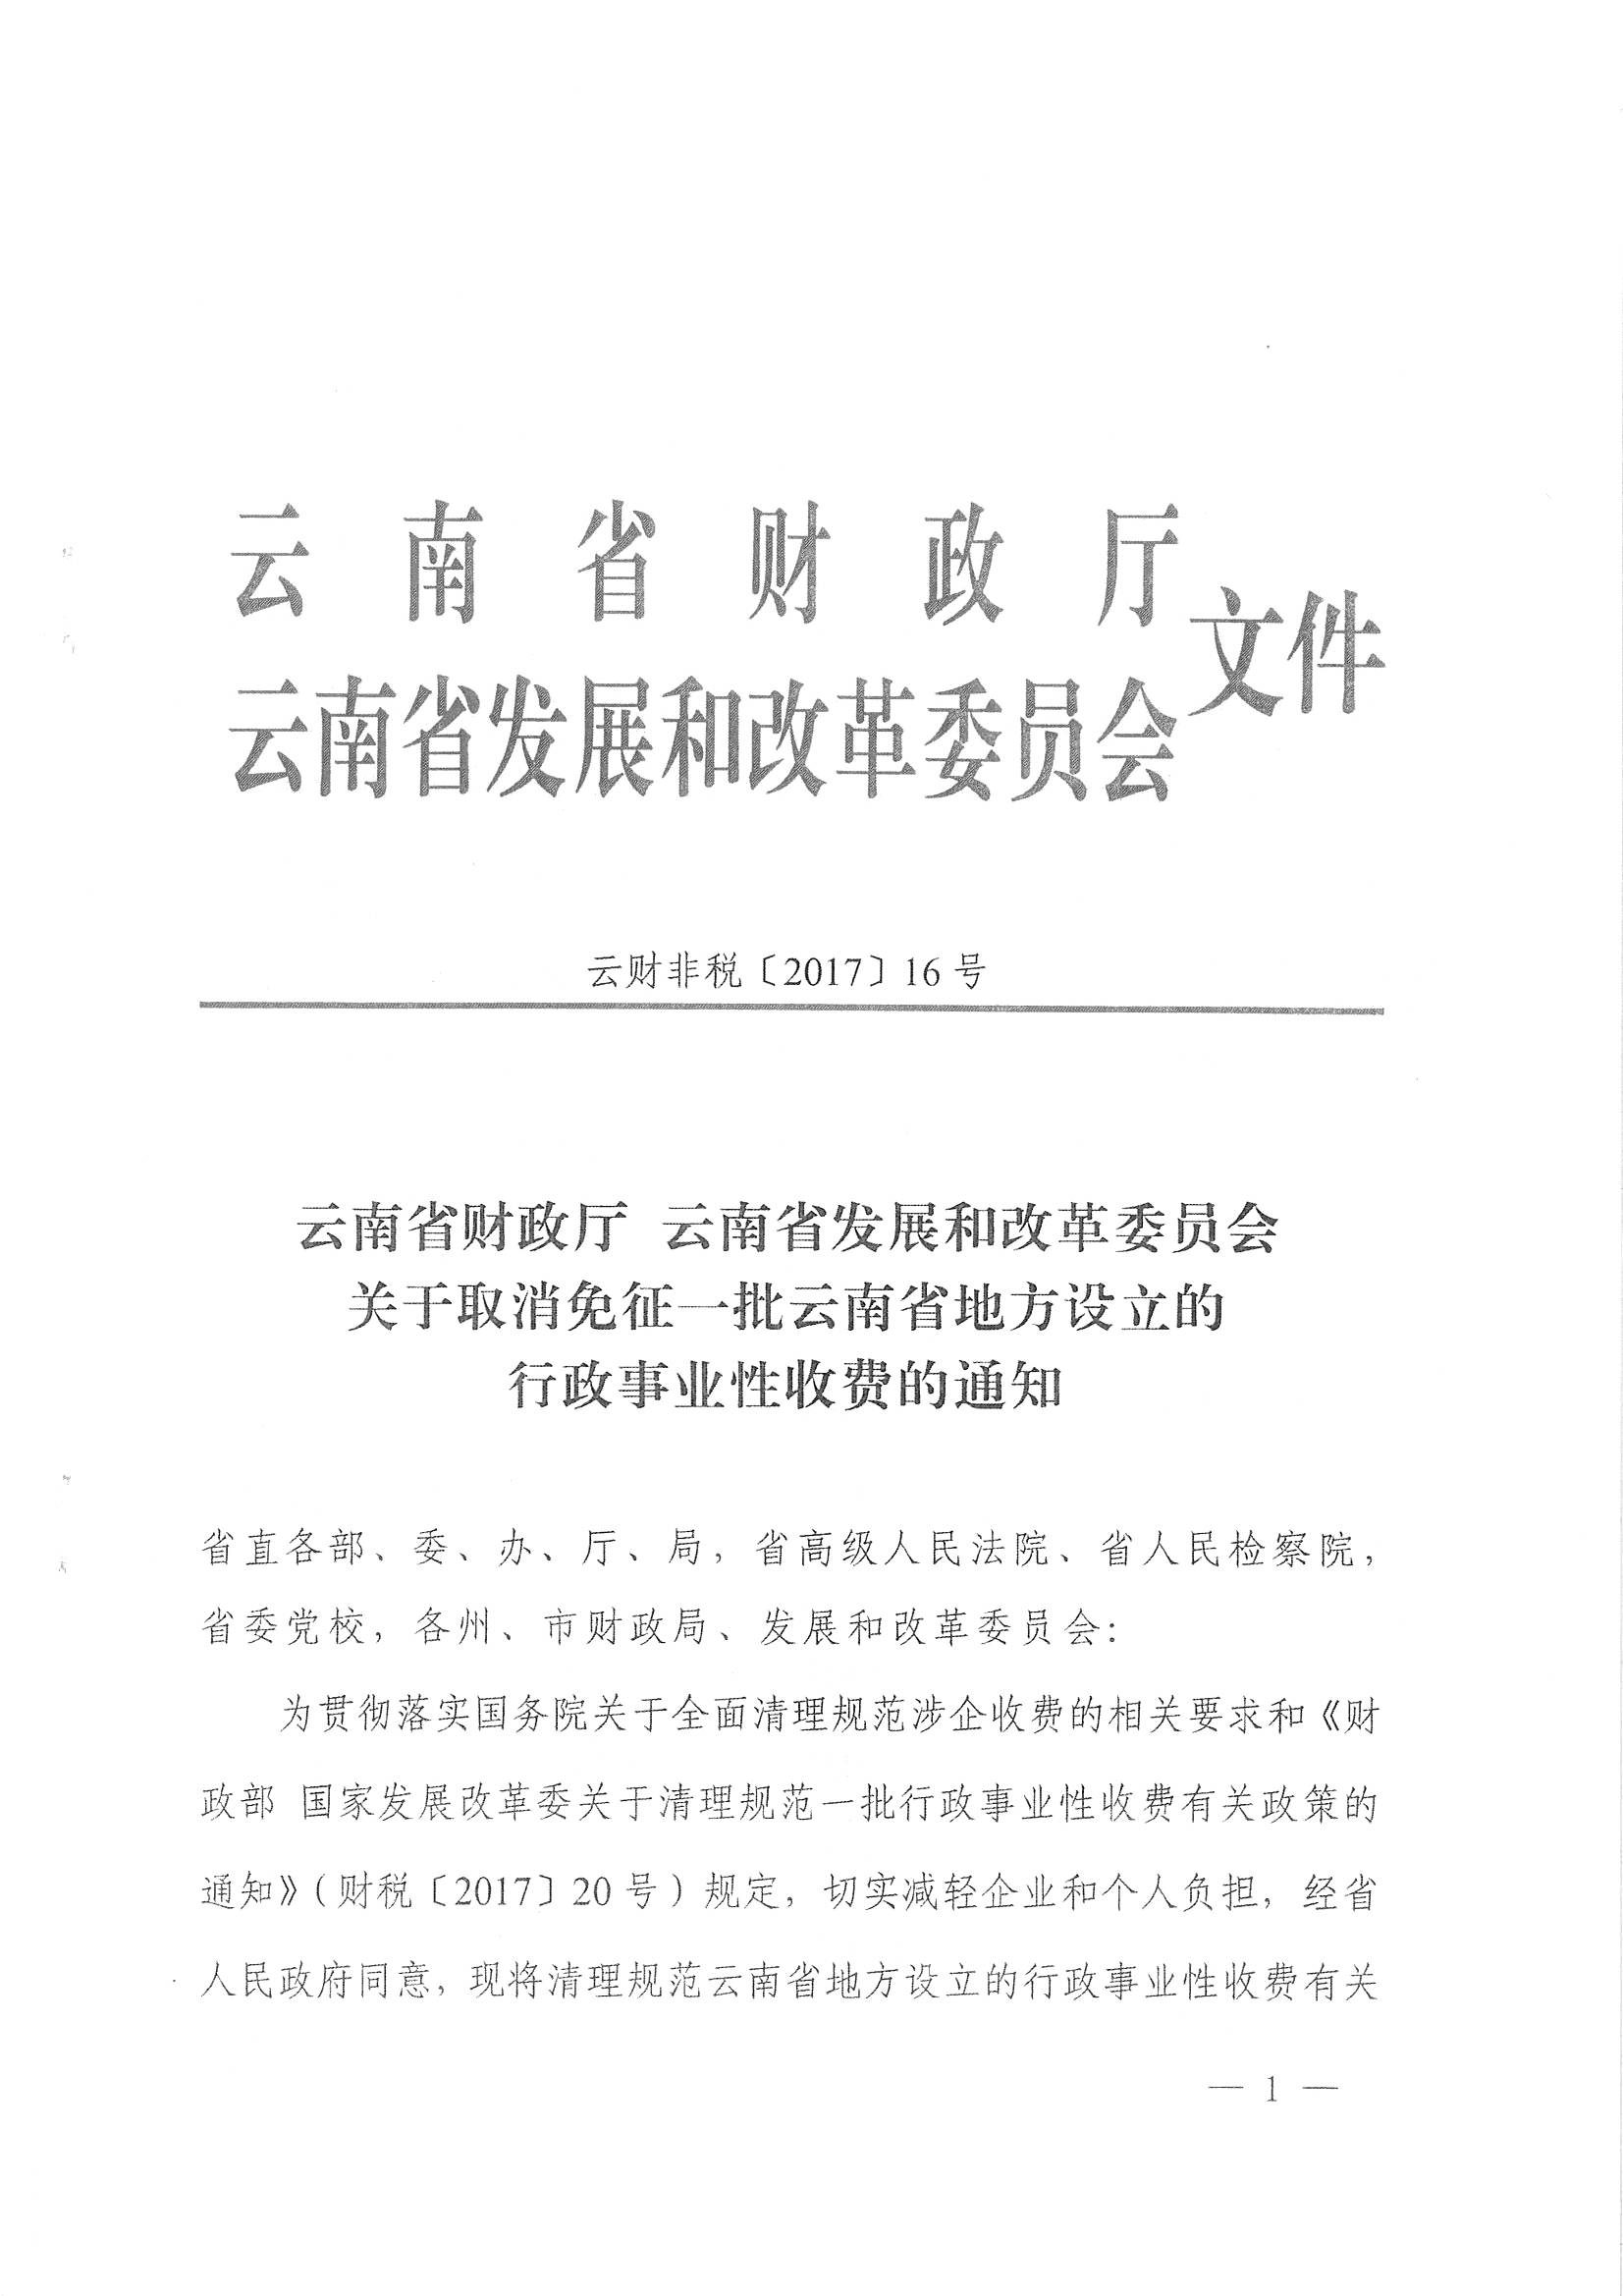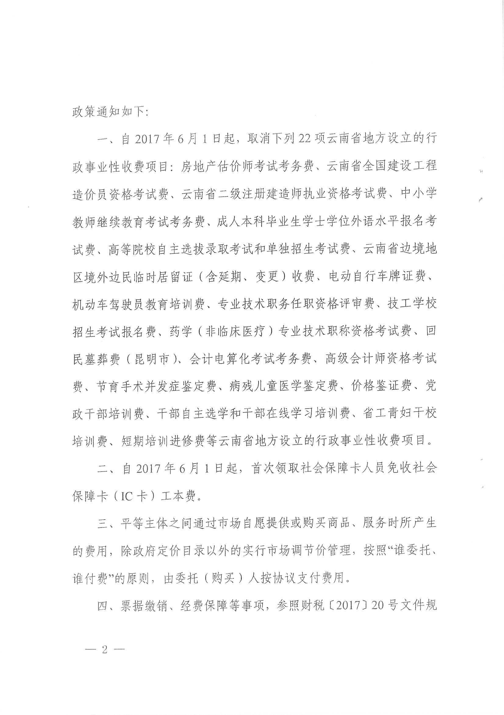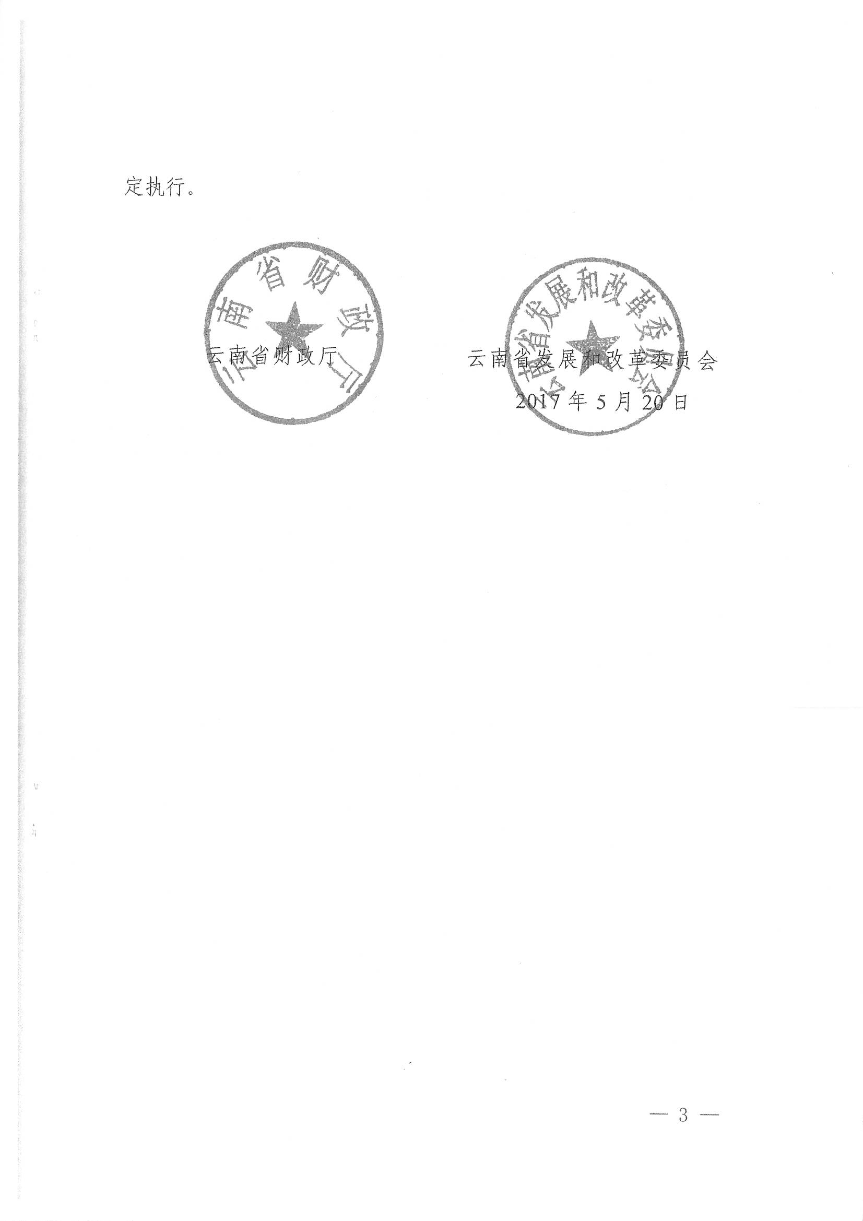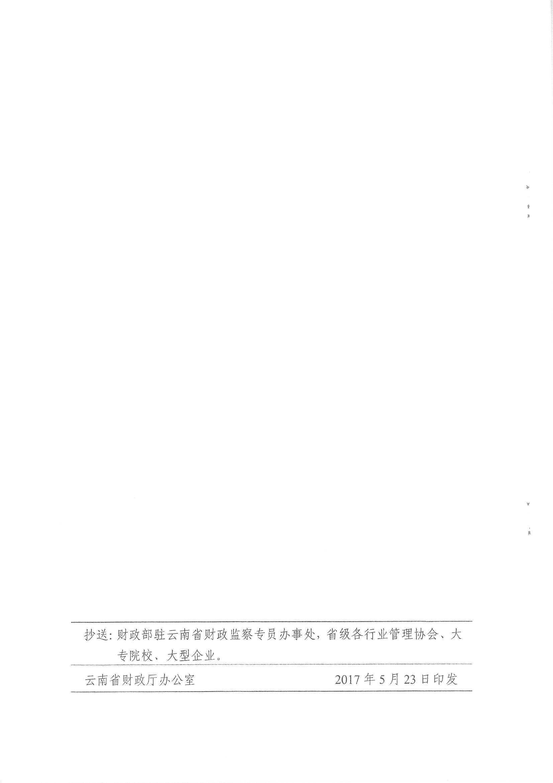

抄送：市级各行业管理协会，市属各院校，市属各企业。
玉溪市财政局办公室 2017年5月31日印发

